
Mode d’emploi

LE POKER

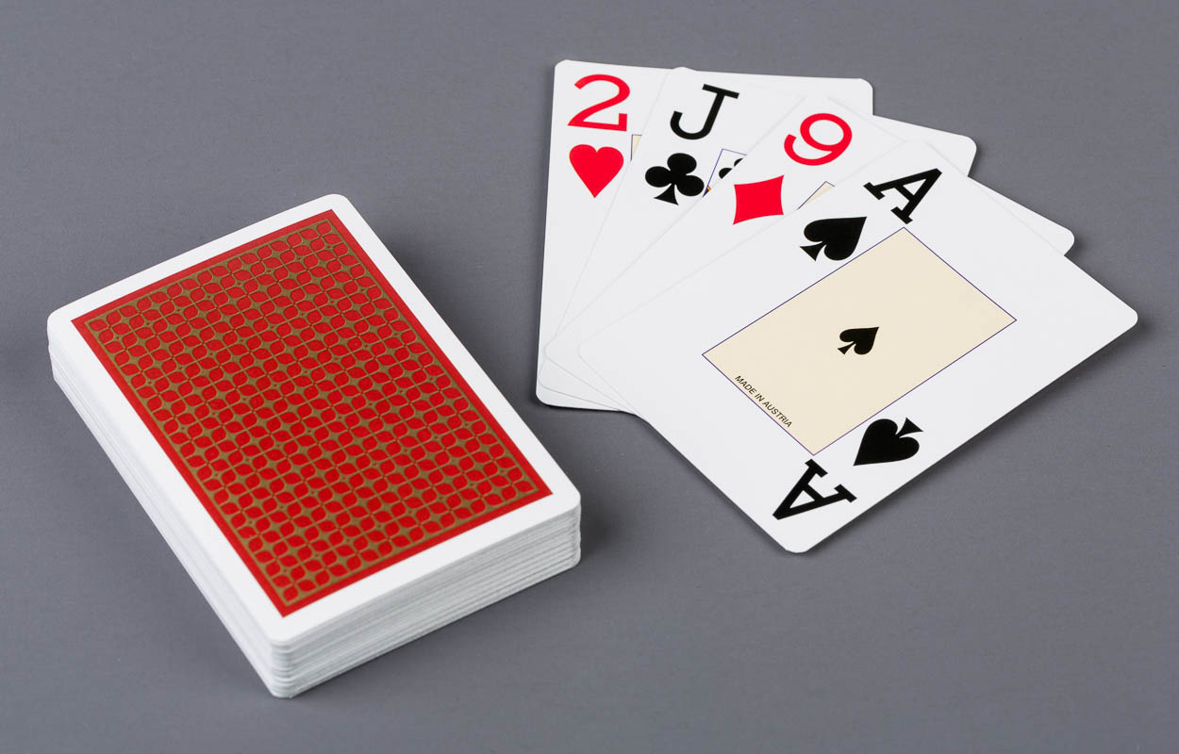

Art. UCBA n° 10.264

Etat: 03.11.2015
Table des matières
1. Poker (Poker fermé) 3
1.1. Les cartes 3
1.2. Les joueurs 3
1.3. But du jeu 3
1.4. La notation 4
1.5. Le déroulement de la partie 5
2. Poker avec joker 7

2 – 4 joueurs, dès 8 ans

Poker (Poker fermé)

Les cartes
Il faut un jeu de 52 cartes plus un joker. Les cartes sont de 4 couleurs: pique, cœur, carreau et trèfle. Dans chaque couleur on trouve, dans l’ordre décroissant des valeurs, les cartes suivantes: as, roi, dame, valet, 10, 9, 8, 7, 6, 5, 4, 3, 2. Dans le cas de suites de cartes de valeurs identiques, c’est l’ordre pique, cœur, carreau et trèfle qui prévaut.
1.2. Les joueurs
Ce jeu se dispute entre 2 et 8 joueurs. S’il n’y a que 4 joueurs, on n’utilisera que les cartes de 7 et au-dessus; s’il y a 5 joueurs, on n’utilisera que les cartes de 6 et au-dessus et s’il y a 6 joueurs, les cartes de 5 et au-dessus. Ceci n’est cependant pas obligatoire, puisque le jeu avec toutes les cartes reste la variante la plus intéressante.
1.3. But du jeu
Le but consiste à assembler, en échangeant des cartes, la suite de cartes de valeur maximale et/ou à obliger les adversaires, par des annonces calculées, à « abandonner » le jeu.
1.4. La notation
Chaque joueur ne dispose jamais de plus de cinq cartes. Mais la composition d’une suite peut être extrêmement variée.
Straight Flush (suite de couleur) : cinq cartes de même couleur en suite ininterrompue. La carte la plus haute détermine la valeur de l’ensemble. La suite de couleur la plus élevée est donc celle qui commence par un as, également nommée Royal Flush. Dans une suite de couleur, on peut aussi utiliser l'as comme carte la plus basse (1).
Four of a kind (carré) : quatre cartes de même valeur et une autre au choix. Si au cours d’un coup, deux ou plusieurs carrés apparaissent, le joueur gagnant est celui dont la suite a la valeur la plus haute.
Full House (main pleine) : il faut ici 3 cartes de même valeur et 2 autres cartes, également de même valeur, p.ex. as de pique, as de cœur, as de trèfle, neuf de cœur, neuf de carreau. La valeur des trois cartes de même valeur détermine le vainqueur.
Flush (couleur) : les cinq cartes doivent être de la même couleur, sans égard pour leurs valeurs. Si deux joueurs ont un flush de la même couleur, la plus haute carte est déterminante.
Straight (quinte) : une suite de cinq cartes consécutives, mais qui ne sont pas toutes de la même couleur. Si deux joueurs ont une quinte, la carte la plus haute est déterminante.
Three of a kind (brelan) : trois cartes identiques et deux cartes différentes, p.ex. neuf de cœur, neuf de carreau, neuf de pique, as de cœur, quatre de pique. La valeur des trois cartes identiques détermine le gain.
Two Pairs (double paire) : deux cartes de même valeur et deux autres cartes de même valeur, p.ex. neuf de cœur, neuf de carreau, sept de pique, sept de carreau, as de trèfle. La paire ayant la valeur la plus haute est déterminante.
One Pair (paire): deux cartes de même valeur et trois cartes différentes au choix.

Le déroulement de la partie
Le donneur de cartes est désigné par tirage au sort. Son voisin de droite coupe. Les cartes sont distribuées vers la gauche (dans le sens des aiguilles d’une montre), une carte à la fois, cachée, jusqu’à ce que chaque joueur ait 5 cartes. Les cartes non distribuées et cachées forment un « tas » posé sur la table.
Le « blinde », soit le joueur placé à la gauche du donneur, commence à miser. La mise maximale est convenue avant le début de la partie. Les joueurs suivants doivent décider, chacun à son tour, s’ils entrent en jeu ou s’ils passent, selon la qualité du jeu qu’ils ont en main. Celui qui entre en jeu doit miser autant que le « premier joueur ».
Une fois que l’on a déterminé qui joue, chaque joueur, à commencer par le « blinde », peut échanger jusqu’à trois cartes ; pour ce faire, il commence par poser jusqu’à trois cartes cachées et en « achète » un nombre équivalent du « tas ». (Pour cet « achat », on peut convenir comme variante un prix par carte, mais ce n’est pas obligatoire.)
Le deuxième tour s’appelle la mise. Après avoir évalué ses chances d’après ce qu’il a en main, le « blinde » commence par miser à nouveau.
Le joueur suivant peut maintenant :
- PASSER, c’est à dire qu’il abandonne et perd sa première mise,
- SUIVRE, c’est à dire miser le même montant que le « blinde » et rester dans le coup,
- ENCHERIR c’est à dire miser le même montant que le « blinde » et augmenter sa mise d’un montant correspondant.
Les situations suivantes peuvent dès lors se présenter :
- Un joueur a misé (ou enchéri), suite à quoi tous les autres ont passé. Il a par conséquent gagné toutes les mises. Il n’a pas à montrer ses cartes (il aurait donc pu bluffer).
- Un joueur a misé, quelques-uns ont passé et d’autres ont suivi. Si personne n’enchérit, tous les joueurs encore en lice doivent montrer leurs cartes de manière à pouvoir déterminer le vainqueur. Celui-ci empoche à nouveau toutes les mises.
- Un joueur a misé, quelques-uns ont passé, d’autres ont suivi et un a enchéri. Si personne ne suit son enchère, il a gagné et empoche toutes les mises.
- Le défi constitué par le premier enchérissement est relevé par un ou plusieurs joueurs, ce qui mène à un troisième, voire d’autres coups. Ce ou ces coups se déroulent comme le deuxième, on continue à passer, suivre ou enchérir et toujours plus de joueurs abandonnent. Finalement, il reste un vainqueur, qui empoche toute la mise.

Poker avec Joker
Pour ce jeu, on ajoute un joker aux 52 cartes. Celui-ci a pour fonction de remplacer une carte manquante en vue de constituer une suite complète. Cette variante de jeu permet d’obtenir, au lieu de quatre cartes identiques, cinq cartes identiques. Ce genre de suite atteint une valeur encore supérieure à celle d’une suite de couleur (straight flush). Quatre as et un joker constituent la suite atteignant la plus haute valeur possible dans le jeu de poker.

Service après-vente et garantie
En cas de problème, nous vous prions d’envoyer le jeu au point de vente compétent ou à l’UCBA. Pour le reste, cet article est soumis aux Conditions générales de livraison de l’UCBA.
Union centrale suisse pour le bien des aveugles
UCBA
Moyens auxiliaires
Ch. Des Trois-Rois 5bis
1005 Lausanne
Tel +41 (0)21 345 00 50
Fax +41 (0)21 345 00 68
Courriel : materiel@ucba.ch
Site internet : www.ucba.ch

